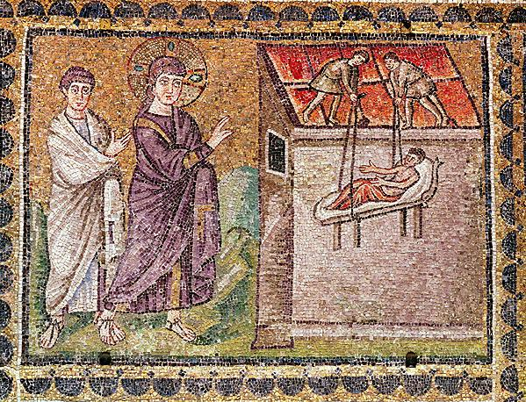
Le paralytique de Capharnaüm entre par le toit de sa maison. Mosaïque du VI° siècle, Ravenne.

Le paralytique de Capharnaüm entre par le toit de sa maison. Mosaïque du VI° siècle, Ravenne.

